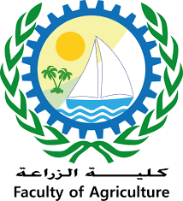**Damietta University**

**Faculty of Agriculture**

**قسم الحشرات الاقتصادية**

التقرير الاسبوعي عن جلسات المناقشات (السيمينار) لطلاب الدراسات العليا بقسم الحشرات الاقتصادية للفصل الدراسي الثاني للعام 2021/2022 مرفق بالصور حيث قام طالب الدراسات العليا المسجل لدرجة الماجستير بالقسم م/ عبدالله محمد محمد إبراهيم بإلقاء السيمينار في تمام العاشرة صباحا بقاعة المناقشات بالكلية يوم الاثنين بتاريخ 4/4/2022 بعنوان الأفات التي تهاجم محصول البطاطس في مصر .

